|  |  |  |  |
| --- | --- | --- | --- |
|  | ***Instituto Tecnológico de las Américas***  **Ciencias Básicas** |  | **02** |
| |  |  | | --- | --- | | ALUMNO: **Jesus Alberto Beato Pimentel** | ID: **2023-1283** | | |  |

Aceleración de electrones

**1.- Objetivo.**

* Determinar la relación entre el voltaje aplicado y la aceleración adquirida por una carga sometida a ese voltaje.
* Determinar la relación entre la intensidad de campo eléctrico y la distancia entre dos puntos de igual voltaje
* Determinar la relación entre la intensidad de campo eléctrico y la diferencia de potencia que lo genera.

**2.- Introducción.**

Un campo eléctrico tiene la propiedad de aplicar fuerza a una carga eléctrica y por ende la de acelerar dicha carga según la ley de Newton:

$$F=q∙E=m∙a$$

Para disponer de un campo eléctrico es menester disponer de una diferencia de potencial *V* entre dos puntos que lo cree y por ende debe existir una relación entre la intensidad del campo eléctrico *E* generado, la diferencia de potencial *V* que lo generay la distancia entre los dos puntos con esa diferencia de potencial.

**3.- Equipo a utilizar.**

<https://www.thephysicsaviary.com/Physics/Programs/Labs/AcceleratingChargesWithCapacitor/>

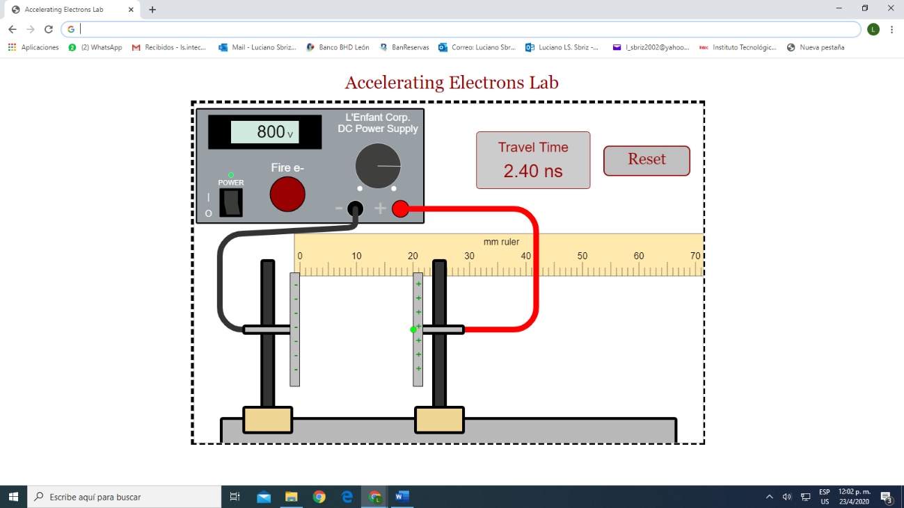

Fig. 1 equipo del simulador

Un simulador como el mostrado en fig. 1, compuesto por una fuente de voltaje, un condensador para crear en su interior un campo eléctrico, una regla métrica y un cronómetro.

**4.- Procedimiento.**

**Primera parte*.***

Buscar la relación entre las distancias recorridas por el electrón acelerado y el tiempo que tarda en recorrer las distancias.

Trabajar con tres voltajes: 200, 400 y 800 V.

Aplicar cada voltaje a los bornes del condensador y situando las dos placas en diferentes posiciones medir con el cronómetro el tiempo que tarda el electrón en recorrer dicha distancia, y con los datos llenar la tabla 1:

Tabla 1.

|  |  |  |  |  |  |  |  |  |  |  |
| --- | --- | --- | --- | --- | --- | --- | --- | --- | --- | --- |
| 200 V. | | | | | | | | | | |
| d (mm) | 15 | 20 | 25 | 30 | 35 | 40 | 45 | 50 | 55 | 60 |
| t  (ns) | 3.58 | 4.78 | 5.98 | 7.16 | 8.36 | 9.54 | 10.74 | 11.94 | 13.12 | 14.32 |
| 400 V. | | | | | | | | | | |
| d (mm) | 15 | 20 | 25 | 30 | 35 | 40 | 45 | 50 | 55 | 60 |
| t  (ns) | 2.54 | 3.38 | 4.22 | 5.06 | 5.92 | 6.76 | 7.60 | 8.44 | 9.28 | 10.13 |
| 800 V. | | | | | | | | | | |
| d (mm) | 15 | 20 | 25 | 30 | 35 | 40 | 45 | 50 | 55 | 60 |
| t  (ns) | 1.80 | 2.40 | 3.00 | 3.58 | 4.18 | 4.78 | 5.38 | 5.98 | 6.56 | 7.16 |

En una gráfica introducir esos datos y con el ajuste por mínimos cuadrados determinar la relación entre las distancias recorridas por el electrón y el tiempo en recorrerlo.

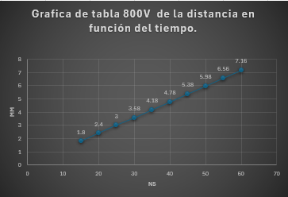

**¿Qué tipo de relación se encuentra entre ambas variables?**

La relación que puedo percibir es que a medida que el voltaje aumenta, el electrón aumenta la aceleración.

**Al existir una fuerza que acelera la partícula, ¿puede ser posible que el tiempo en recorrer una distancia sea proporcional a la distancia misma?**

Sí, porque estaríamos ejerciendo una fuerza que nos daría una aceleración fija o constante, esto quiere decir que las partículas estarían desplazándose por una distancia x en un tiempo específico.

**Segunda parte.**

Tomar los datos correspondientes a los 400V y calculemos la aceleración con la que el electrón fue sometido a ese voltaje.

|  |  |  |  |  |  |  |  |  |  |  |
| --- | --- | --- | --- | --- | --- | --- | --- | --- | --- | --- |
| 400 V. | | | | | | | | | | |
| d (mm) | 15 | 20 | 25 | 30 | 35 | 40 | 45 | 50 | 55 | 60 |
| t  (ns) | 2.54 | 3.38 | 4.22 | 5.06 | 5.92 | 6.76 | 7.60 | 8.44 | 9.28 | 10.13 |
| a  (m/s2) | 4.69  x1015 | 3.52 x1015 | 2.81 x1015 | 2.34 x1015 | 2.01 x1015 | 1.76 x1015 | 1.56 x1015 | 1.41 x1015 | 1.28 x1015 | 1.17 x1015 |

**Graficar la relación entre distancia y aceleración.**

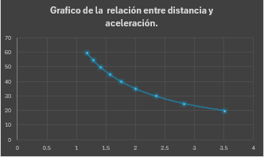

Grafica entre la distancia recorrida por el electrón y su aceleración.

**Con el fin de linealizarla, hacer una gráfica invirtiendo la aceleración**:

Gráfica de la distancia en función del inverso de la aceleración.

**El hecho de que la aceleración y la distancia sean inversamente proporcionales ¿podría justificar lo encontrado en la primera parte entre la distancia y el tiempo?**

*Totalmente, esto podemos comprobarlo observando las grafica y notando que la aceleración y la distancia son inversamente proporcionales.*

**Tercera parte.**

Lo encontrado hace pensar que la fuerza decrece con la distancia entre las placas del condensador. Para confirmar esta idea, puesto que quien genera el campo eléctrico (que es quien hace la fuerza sobre la partícula) es la diferencia de potencial, analizar el comportamiento de la aceleración (y por ende de la fuerza) variando el potencial.

Para esos fines fijar una distancia de las placas (por ejemplo, 20 mm y 40 mm) y verifiquemos el tiempo de vuelo y la aceleración llenando la tabla 2.

Tabla 2

|  |  |  |  |  |  |  |  |  |  |
| --- | --- | --- | --- | --- | --- | --- | --- | --- | --- |
| 20 mm | | | | | | | | | |
| Volts | 100 | 200 | 250 | 300 | 400 | 500 | 600 | 750 | 800 |
| t  (ns) | 6.76 | 4.78 | 4.28 | 3.9 | 3.38 | 3.02 | 2.76 | 2.48 | 2.4 |
| a  (m/s2) | 8.79x1  014 | 1.76x1  015 | 2.2x1  015 | 2.64x1  015 | 3.52x1  015 | 4.4x1  015 | 5.3x101  5 | 6.6x1  015 | 7.03x1  015 |
| 40 mm | | | | | | | | | |
| Volts | 100 | 200 | 250 | 300 | 400 | 500 | 600 | 750 | 800 |
| t  (ns) | 13.5 | 9.54 | 8.54 | 7.8 | 6.76 | 6.04 | 5.52 | 4.94 | 4.78 |
| a  (m/s2) | 4.4x101  4 | 8.79x1  014 | 1.1x1  015 | 1.32x1  015 | 1.76x1  015 | 2.2x1  015 | 2.63x1  015 | 3.3x1  015 | 3.52x1  015 |

Graficar estos resultados en la siguiente gráfica.

**¿Las relaciones encontradas entre las variables que se han estudiado, confirman la ecuación (1)?**

*Claro que sí, porque mediante a la formula que relaciona a la fuerza con la aceleración y la masa (F = m x a) teniendo como equivalente F =qE = m x a, esto está consolidado en la segunda ley de Newton.*

¿**Los datos encontrados pueden permitir encontrar la relación entre el voltaje y la intensidad de campo eléctrico?**

*Yo diría, que sí, porque la intensidad vendría siendo igual al voltaje en los metros, en pocas palabras, el voltaje es directamente proporcional a la intensidad del campo eléctrico.*